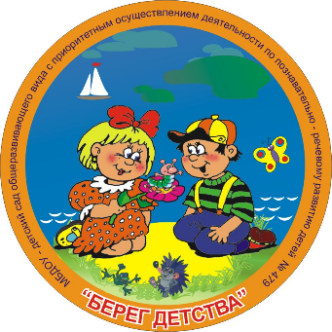 | Муниципальное автономное дошкольное образовательное учреждение – детский сад общеразвивающего вида с приоритетным осуществлением деятельности по познавательно-речевому развитию воспитанников № 479 «Берег Детства»

Конструкт
педагогического мероприятия

Вид деятельности - игровая
Возраст детей - подготовительная к школе группа 6-7 лет
Тема педагогического мероприятия - Одежда специального назначения
Цели
Средства ИКТ планшетные компьютеры, проектор короткофокусный, экран выдвижной, ноутбук, слайды на экране, слайды на планшетных компьютерах (две игры), игра на ноутбуке с выходом на экран.

Екатеринбург

Время, мин | Элементы методической структуры педагогического мероприятия | Наглядный дидактический материал (скриншоты используемых наглядных дидактических материалов или средств ИКТ) | Содержание этапов занятия (действия педагога, действия воспитанников) | Развиваемые УУД  (направлены на…)
Время, мин | Элементы методической структуры педагогического мероприятия | Скриншот/слайд | Описание скриншота/слайда | Развиваемые УУД  (направлены на…)
1 | Орг. момент | 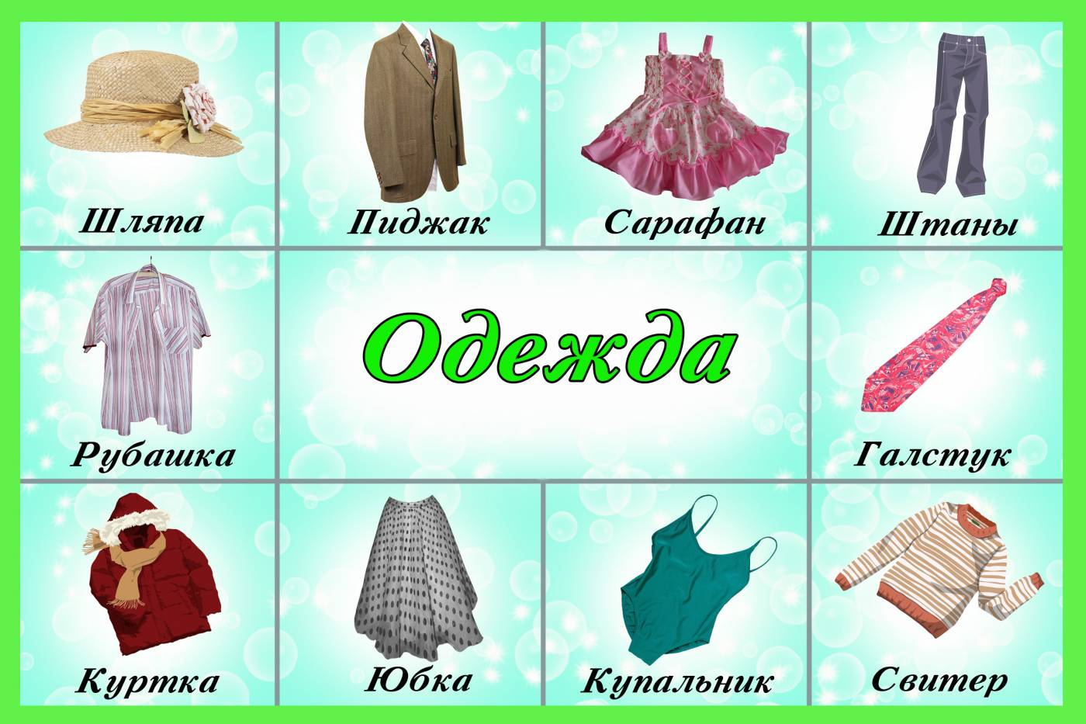 | Воспитатель: Здравствуйте ребята! Рада видеть вас в хорошем настроении! Я хочу загадать вам загадку, отгадав которую, вы поймете, о чем пойдет сегодня речь.  Созданы людьми предметы  Чтоб на тело надевать  Чтоб в жару не задохнуться  И в мороз не замерзать  Дети: Одежда  Воспитатель: Правильно. И речь пойдет не просто об одежде, а о специальной одежде. | Личностные УУД  (умение осознавать свои возможности)
1 | Сюрпризный момент |  | Входит ребенок из младшей группы «Ребята мы раздели куколок а одеть не можем… помогите вы же уже большие!»  Воспитатель: Поможем ребята?  Дети: Да  Воспитатель: Как раз и тема у нас подходящая. Вот одежда для кукол, но я предлагаю не просто одевать кукол, а доставать одежду за правильные ответы и одевать их. Вот и посмотрим какая из кукол оденется быстрее. Согласны?  Дети. Да! | Личностные УУД  (умение осознавать свои возможности)
1 | Определение формы взаимодейст-вия |  | Воспитатель: Ну, тогда начнем, как будем сегодня работать все вместе или разделимся на две команды?  Дети предлагают варианты.  Воспитатель: подводит к тому, что работать будем в командах.  Я предлагаю разделиться на две команды, каждой команде дадим по кукле и тогда увидим, кто быстрее оденет куклу и в каком костюме она у нас будет. Согласны?  Дети: Согласны (если нет, то привожу доводы удобства работы в команде)  Воспитатель: Тогда делитесь по пять человек, и садитесь за столы или на команды мальчиков и девочек.  (дети выбирают сами, какие команды будут и садятся) | Коммуникативные УУД  (умение организовывать совместную деятельность)
3 | Основная часть | 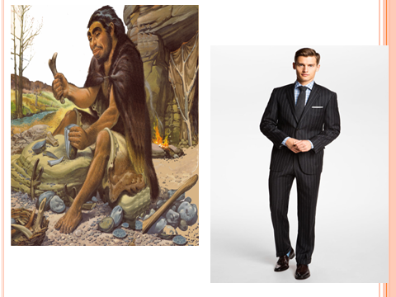  Слайд 1  Человек пещерный и человек современный. | Воспитатель: Ребята давайте вспомним, для чего людям понадобилась одежда.  Дети: Укрыться от холода, жары, предотвратить укусы насекомых, змей, красиво выглядеть, удобно передвигаться.  Воспитатель: Вот смотрите здесь человек одет и здесь. А какое между ними различие в одежде? Почему?  Дети. Не умели шить, не было ткани, ниток, современный человек в удобной одежде, закрывает все одежда, сшита из ткани.  Воспитатель: Что случилось с одеждой за прошедшие века? Она такая же, как раньше?  Дети. Нет. Она изменилась  Воспитатель: То есть человек научился что делать с одеждой?  Дети: Придумал и создал ткань, научился шить, создавать форму, удобной делать одежду.  Воспитатель: С помощью чего шьют? Почему раньше не умели?  Дети: Не было швейной машинки.  Не было иголок ткани, ткани, техники (станков)  Воспитатель: А кто шьет одежду?  Дети: Портной швея  Воспитатель: Итак одежда сильно изменилась от древности к нашим дням. | Регулятивные УУД  (умение планировать свое действие в соответствие с конкретной задачей, умение работать по картинкам)  Личностные УУД  (формирование познавательной и социальной мотивации)  Познавательные УУД  (умение оценивать результат деятельности)  Коммуникативные УУД  (умение вести монолог, отвечать на вопросы, умение договариваться, устанавливать контакт)
2 |  | 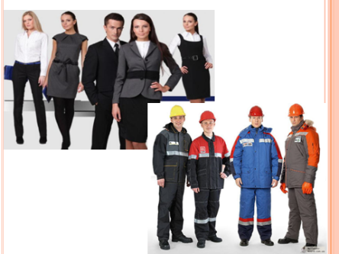  Слайд 2  Современные люди в рабочей и деловой одежде. | Воспитатель: Смотрите на экран. Здесь люди современные и одеты в одежду. Одежда современная или древняя?  Дети: Современная  Воспитатель: Она похожа?  Дети: И да и нет  Воспитатель: Чем похожа?  Дети: Удобная, из ткани  Воспитатель: А отличия есть? Какие?  Дети: Внизу рабочая в ней нельзя везде ходить, наверху на слайде деловая (офисная)  Воспитатель: Итак, по одежде можно узнать, чем занимается человек?  Дети: Да, потому что на разной работе разная одежда, рабочих она защищает  Воспитатель: Для разной деятельности предназначена разная одежда. Разная она в чем?  Дети: Форме, цвету, фасону, предметам, материалу.  Воспитатель: Вот в этой представленной одежде можно пойти в театр?  Спортом заниматься?  В бассейне плавать?  Спать?  Почему?  Куда можно пойти в этой одежде?  Чем в ней можно заняться?  Дети: дают варианты ответов и приходят к выводу что для каждого занятия нужна своя одежда.
5 | Практическая часть  Дидактическая игра | Задания № 1 на планшетных компьютерах.  Вариант для группы № 1.  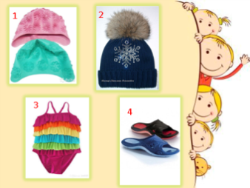  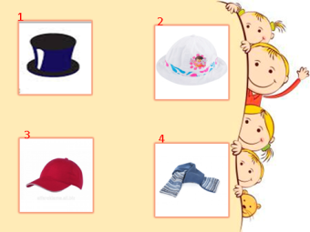  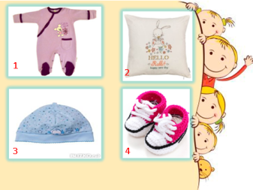  Вариант для группы № 2  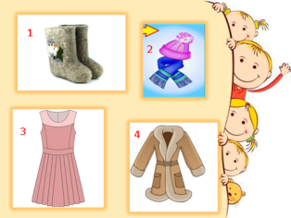  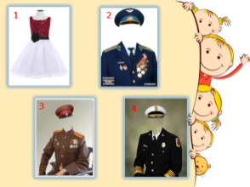  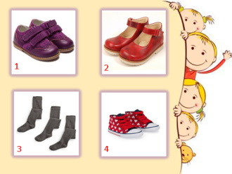 | Воспитатель: Включаем планшеты.  Не забываем, что за правильные ответы достаем из корзинки одежду для кукол.  Дети. Включают  Воспитатель: Смотрим на экран планшета. Перед вами задание № 1.  Посмотрите на картинки.  Перелистните, увидите еще одну картинку.  Кто может сформулировать задание?  Дети из желающих пробуют сформулировать задание, воспитатель по необходимости помогает.  Задание: найти и убрать лишнее  Воспитатель: На выполнение задания на обе картинки две минуты (ставим песочные часы).  Дети: работают в группах, обсуждают и выбирают правильный ответ.  Воспитатель: Время истекло. Проверяем. Смотрим на экран.  (На экране появляются картинки из заданий с планшетных компьютеров)  У какой команды такая картинка? Что лишнее? Почему? Вторая команда согласна?  Дети: выбирают и обосновывают ответ, вторая команда соглашается или нет.  Воспитатель: Молодцы справились! Но я в вас и не сомневалась! Куклам первая одежда (достаем положенное кол-во одежды для кукол) | Познавательные УУД  (умение оценивать результат деятельности с помощью взрослого, умение работать по заданному алгоритму, классифицировать, сравнивать, обобщать, подбирать подходящие, анализировать)  Коммуникативные УУД  (умение организовывать совместную деятельность в подгруппах, отвечать на вопросы, умение договариваться, устанавливать контакт, умение вести монолог, отвечать на вопросы)  Регулятивные УУД  (умение видеть результат своей деятельности, контролировать её, умение увидеть указанные ошибки и исправлять их, умение оценивать правильность выбранного действия, умение работать по картинкам)
5 | Практическая часть | Планшетные компьютеры,  задание № 2  Вариант № 1  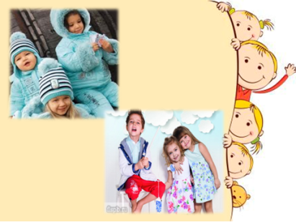  Вариант № 2  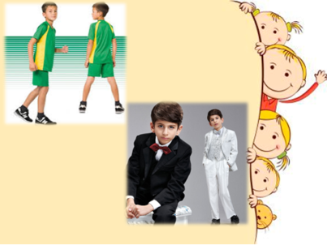 | Воспитатель: А вот теперь даже не знаю, справитесь вы или нет. Задание сложное.  Открываете на планшетных компьютерах задание № 2  Дети: Открывают.  Воспитатель: Перед вами две картинки. Нужно описать, чем одежда на одной картинке отличается от другой. Затем договориться и выбрать, кто из команды будет отвечать.  На выполнение задания 2 минуты. (Ставим песочные часы)  Дети: обсуждают в своих группах варианты ответов, договариваются.  Воспитатель: Проверяем.  На экране смотрим, чья картинка, и представитель от группы выходит и говорит отличия.  Дети Теплая или нет, зимняя или нет, нарядная или спортивная, что в ней удобно делать, то есть для времени года, для того чем занимается человек есть своя определенная одежда.  Вторая команда есть что добавить?  Дети: Добавляют или нет  Воспитатель: Итак, какой вывод можно сделать? Отчего зависит, какую одежду мы одеваем?  Дети: От погодных условий, от деятельности человека, его работы, чем он занимается, времени года.  Молодцы и с таким заданием справились! Одеваем наших кукол дальше (достаем еще одежду).
3 | Физ. минутка  Слайды по проверке физкультминутки | 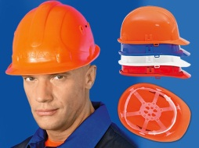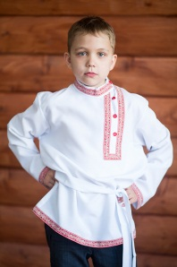  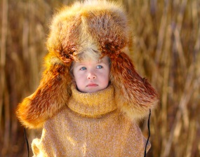  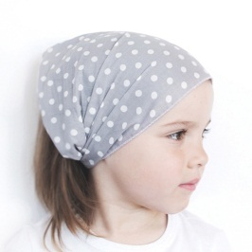  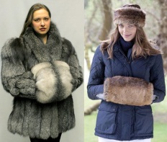  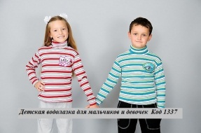  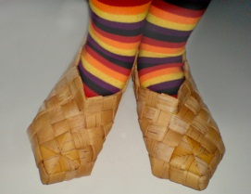  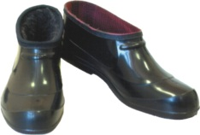  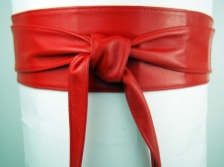  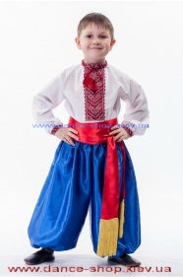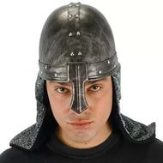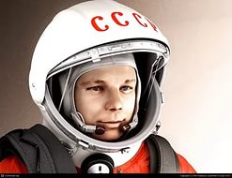 | Воспитатель: Сейчас немножко отдохнем.  Вставайте на ноги, выходите в центр.  Я говорю, а вы показывайте.  Куда наденем:  Косынку?  Водолазку?  Каску?  Муфту?  Лапти?  Кушак?  Галоши?  Ушанку?  Косоворотка?  Шлем?  Дети показывают на себе, куда надевают названные предметы одежды.  Воспитатель нарочно путает детей.  Воспитатель: Проверяем. Смотрим на экран и сверяем со слайдами, правильно ли надели предметы одежды.  Дети: смотрят и комментируют.  Воспитатель: На предметах одежды, которые вызвали затруднения, акцентирует внимание на фото, про предмет «шлем» спрашивает, у кого еще может быть такой предмет в одежде (кроме рыцаря)  Дети: Мотоциклист, космонавт, водолаз.  Воспитатель: Проверили себя? Кто справился со всеми вопросами и ответил правильно, погладьте себя по голове двумя ручками. А кто не со всеми-то одной!  Дети гладят себя.  Воспитатель: Отдохнули? А теперь садитесь в свои группы. | Регулятивные УУД  (умение сохранять заданную цель, умение контролировать свою деятельность, умение увидеть указанные ошибки и исправлять их, умение оценивать правильность выбранного действия)  Познавательные УУД  (умение работать по заданному алгоритму, умение работать по картинкам)  Коммуникативные УУД  (умение вести монолог, отвечать на вопросы, умение договариваться, устанавливать контакт)
4 | Основная часть | Слайды особые профессии  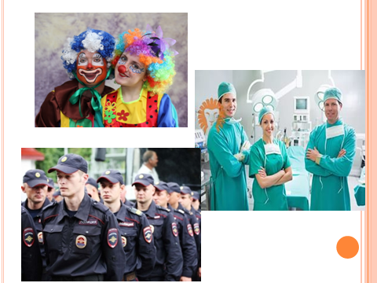  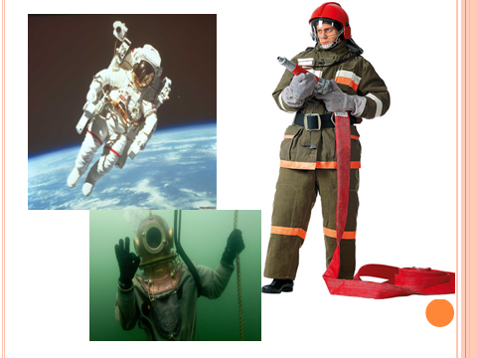 | Воспитатель: Кто помнит, о какой одежде сегодня мы должны узнать?  Дети: О специальной одежде. Не обычной. О рабочей.  Воспитатель: Кто может назвать профессии, в которых используется особенная специальная одежда. Не из ткани, например, или если человек идет, мы сразу узнаем, кем он работает.  Дети: Медик, военный, пожарный, водолаз, полицейский, военный и т.д.  Воспитатель: Хорошо, все эти профессии имеют свою отличительную одежду. Как можно назвать, одним словом такую одежду?  Дети. Специальная, рабочая, особенная.  Воспитатель: Вот смотрите, на экране, какие профессии представлены?  Дети: Врач, клоун, полицейский.  Воспитатель: Как вы узнали?  Дети: Есть отличительные особенности цвет, форма, материал, предметы одежды.  Воспитатель: Зачем такая одежда этим профессиям?  Дети: Узнавать легко, удобно работать.  Воспитатель: А на этом слайде, какие профессии?  Дети: Водолаз, пожарный, космонавт.  Воспитатель: Почему у них специальная одежда? Почему не могут в обычной работать?  Дети: Защита в работе, не сгореть, не утонуть, дышать в космосе.  Воспитатель: То есть специальная рабочая одежда сделана для чего?  Дети: Для удобства работы, для защиты, для отличия, для узнаваемости, для помощи в работе. | Личностные УУД  (формирование познавательной и социальной мотивации)  Регулятивные УУД  (умение контролировать свою деятельность, умение увидеть указанные ошибки и исправлять их, умение оценивать правильность выбранного действия)  Познавательные УУД  (умение оценивать результат деятельности, умение работать по картинкам, анализировать, сравнивать, обобщать)  Коммуникативные УУД  (умение вести монолог, отвечать на вопросы, умение договариваться, устанавливать контакт)
3 | Игра | Игра (викторина) сделана на гиперссылках на ноутбуке, выводится на экран. Дети говорят ответ, воспитатель нажимает на экране на ответ, из этого следует, идет или не идет переход к следующему заданию в зависимости от правильности ответа.  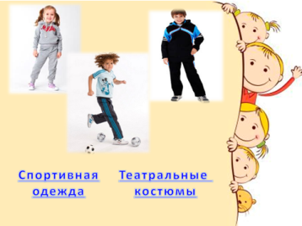    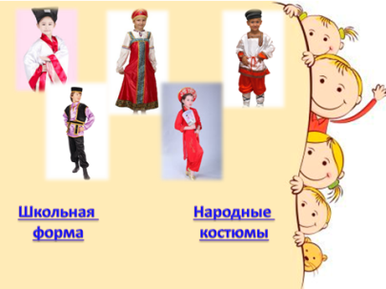  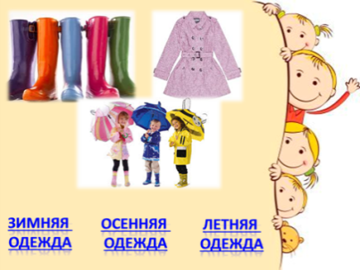  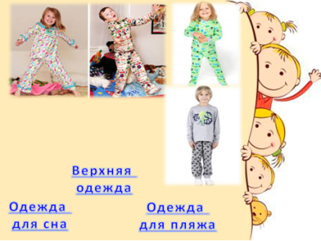  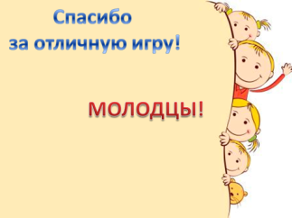 | Воспитатель: Получается, что одежда делится на разные виды в зависимости от применения.  Давайте проверим. У меня для вас есть игра.  Смотрите на одежду на экране и выбираете ее название. Если ответ верный, то мы перейдем к следующему вопросу, если нет, то останемся на этом.  Дети: выбирают правильные ответы. | Познавательные УУД  (умение оценивать результат деятельности, умение работать по картинкам, анализировать, сравнивать, обобщать)  Регулятивные УУД  (умение контролировать свою деятельность, умение увидеть указанные ошибки и исправлять их, умение оценивать правильность выбранного действия)  Коммуникативные УУД  (умение вести монолог, отвечать на вопросы)
2 | Подведение итогов | 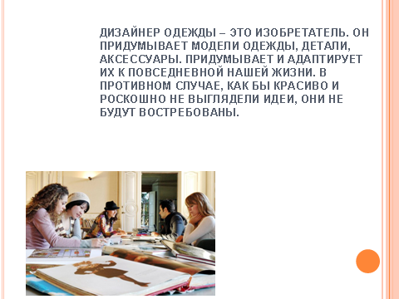 | Воспитатель: У меня остались еще вопросы:  Можно ли в любой одежде плавать?  Почему?  Тушить пожары?  Почему?  Картошку копать?  Дети: Нет. Можно промокнуть, сгореть, неудобно  Воспитатель: Из чего сделана рабочая одежда. Она одинаковой у всех формы?  Дети. Нет, нужна специальная одежда для каждой работы. Она защищает. Удобна. Из специального материала и формы.  Воспитатель: Людям, каких профессий нужна специальная одежда?  Дети. Врач, Военный, Полицейский, Космонавт, Водолаз, Рабочий, Строитель.  Воспитатель: Хорошо. Мне кажется, мы отлично поработали. Как выдумаете?  Дети. Варианты.  Воспитатель: Смотрите и кукол одели. Малыши довольны будут?  Дети: Да.  Воспитатель: А теперь самый-самый сложный вопрос на сегодня. Кто знает, как называется профессия человека, который придумывает одежду?  Дети: Швея, Модельер, Портной.  Воспитатель: Такой человек ребята называется дизайнер (определение на экране).  Я предлагаю вам сегодня вечером побыть дизайнерами. Но не простыми, а дизайнерами будущего, и придумать какую, то необыкновенную одежду. Вы ее нарисуете, принесете рисунки в группу, представите их, и мы выберем самый необычный. Договорились? Ну, тогда пошли придумывать.  Дети. Да! Ура!  Воспитатель: Всем спасибо за работу! | Личностные УУД  (самоопределение – внутренняя позиция будущего школьника)  Коммуникативные УУД  (умение вести монолог, отвечать на вопросы, устанавливать контакт)

